11주차 | 11주차 | 기간 | 2025.11.10  2025.11.16 | 지도교수 | (서명)
이번주 한일 요약 | 1. 플러그인 사용법 및 제작법 공부  2. 플러그인 소규모로 만들기
1. 메시를 배치하는 간단한 C++ 플러그인 제작
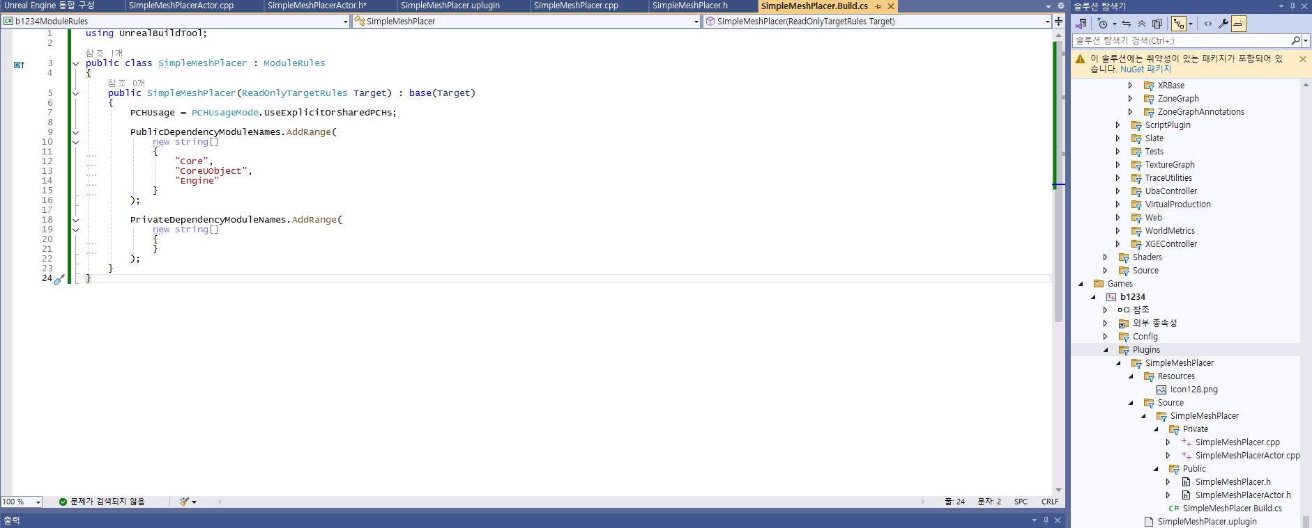
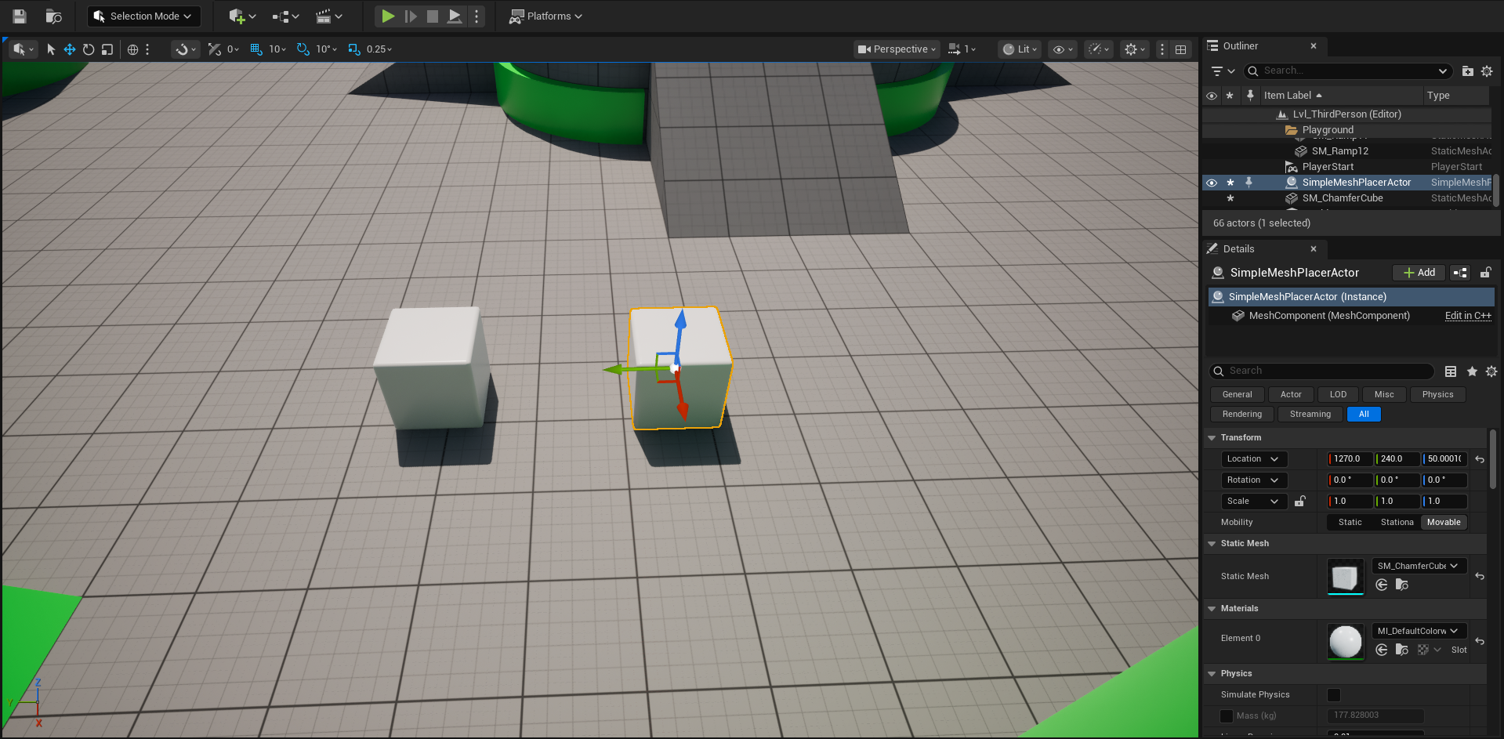
2. 첫번째 플러그인은 기본 기능만 사용했고 두번째 플러그인은 PCG를 연동해서 제작
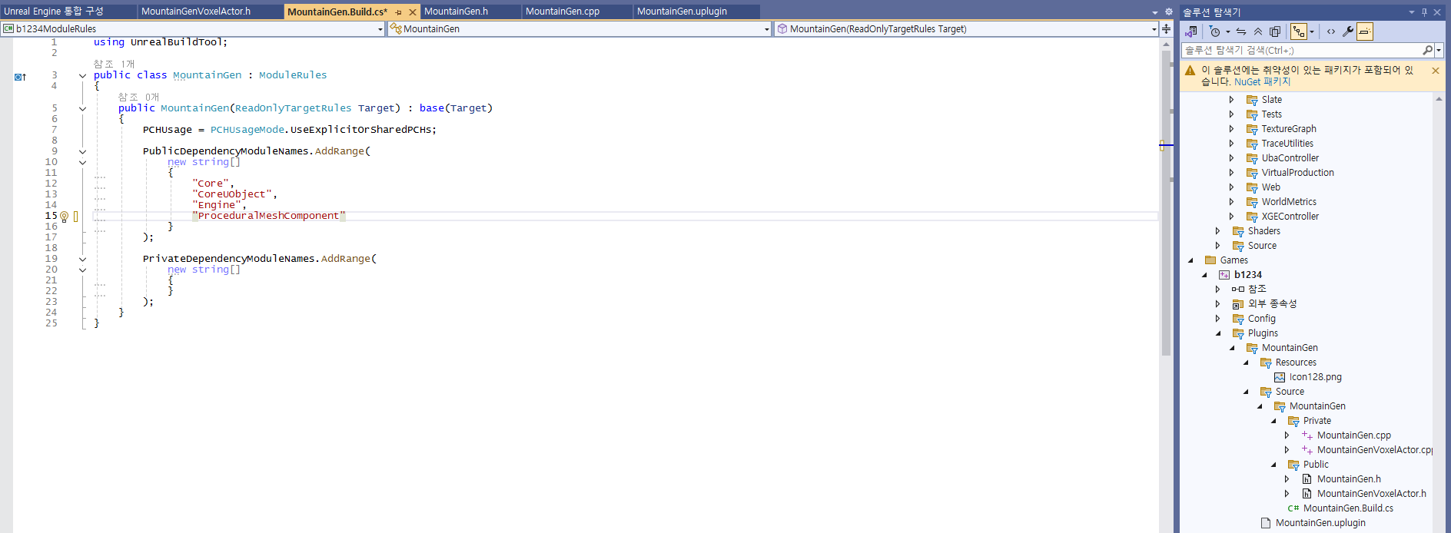
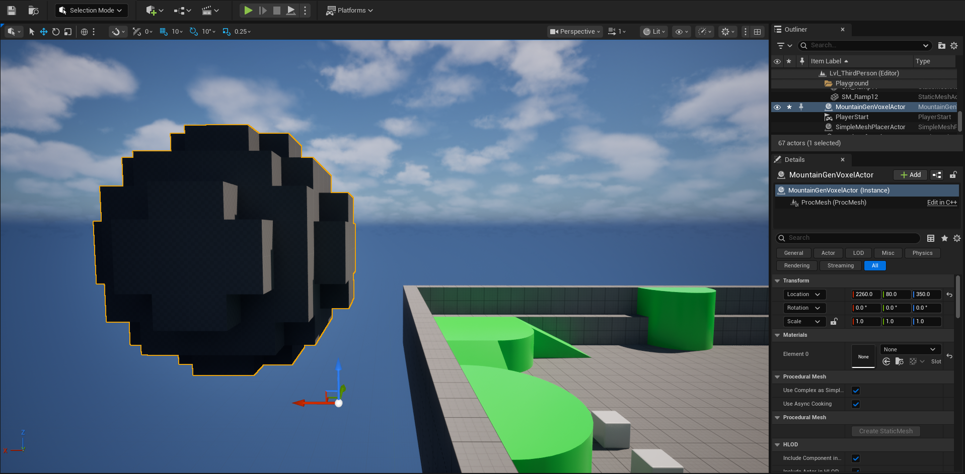
문제점 정리 | 프로토타입 플러그인 부재
해결방안 | 1. 프로토타입 플러그인 이어서 공부하고 만들기
다음주차 | 12주차 | 다음기간 | 2025.11.17 ~ 2025.11.23
다음주 할일 | 1. 플러그인 공부하고 만들기
지도 교수
Comment

